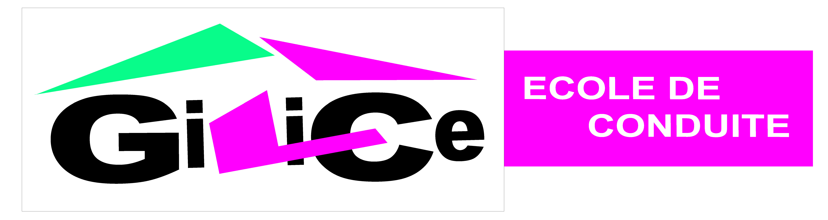 -AUTO-MOTO-SCOOTER-SIMULATEUR-

OUVERTURE
L’école de conduite GiLiCe ouvrira au public les mardis et les jeudis aux horaires suivants:
Mardi de 17h30 à 19h00 accueil bureau
Horaire de code : une séance à 17h30 et une à 18h00
Jeudi de 17h30 à 19h00 accueil bureau
Horaire de code : une séance à 17h30 et une à 18h00
Port : 06 12 19 54 64 - 07 50 98 38 39
Tél:09 67 26 95 76

